桂 林 电 子 科 技 大 学
JavaEE 实 验 报 告
实验名称 静态前端页面编写
辅导员意见：

成绩
辅导员
签 名

计算机与信息安全学院 计算机科学与技术 专业
10 班 第 实 验 小 组
作 者 禤成伟 学 号 1800301037
实 验 日 期 2020 年 10 月 2 日

【实验目的】
掌握静态前端页面的编写。
【实验内容及要求】
编写出以下页面：

【程序输出结果截图】
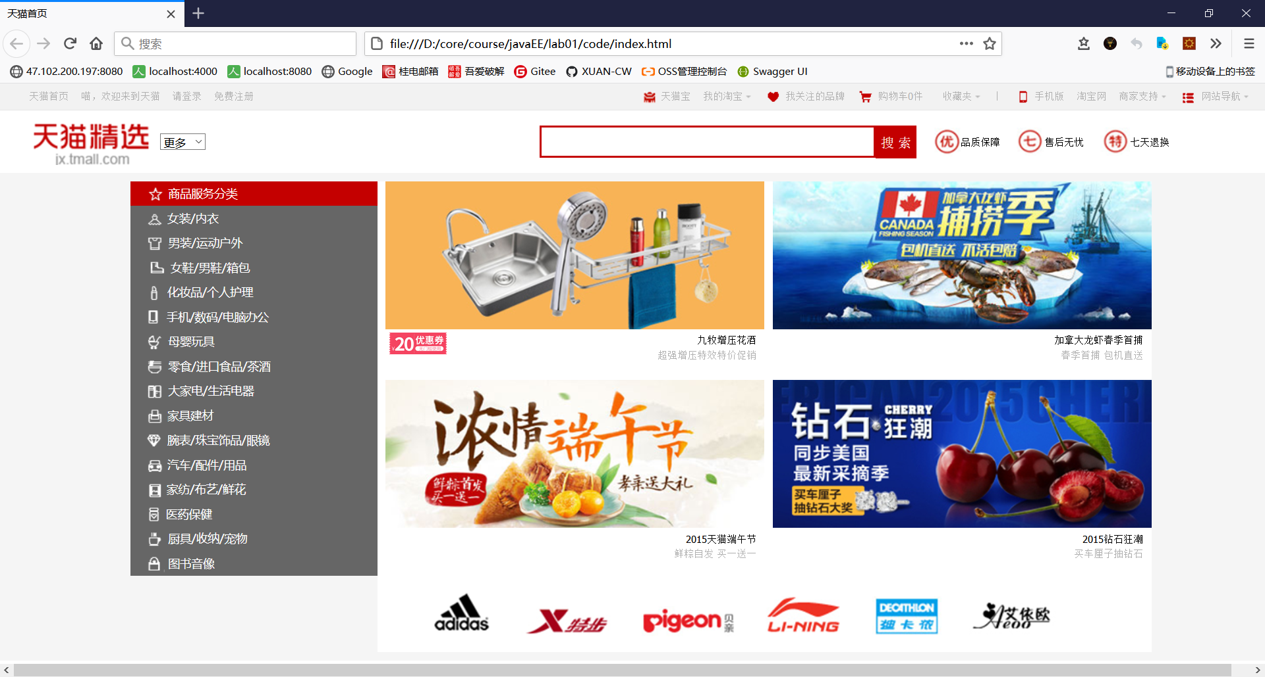
【碰到的问题及解决方法】
问题：DW 安装失败。
解决方法：使用 WebStorm 进行页面的编写。
【实验总结】
本人具有一定的前端编写经验，感觉本次实验难度不大，也没遇上什么困难。

